Отчет о работе Ильинской районной территориальной организации Профсоюза работников образования за 2019 год.
Общая характеристика РТО
По состоянию на 1 января 2020 года в структуру Ильинской районной организации Профсоюза работников народного образования и науки РФ входят 6 первичных профсоюзных организаций в образовательных учреждениях, четыре из них находятся в общеобразовательных организациях, одна в организации дошкольного образования и одна первичная организация управления образования администрации Ильинского ГО.

год | Общее  кол-во ППО | Кол-во членов профсоюза | Охват проф. членством  %
2019 | 6 | 116 | 33%

Социальное партнёрство
Количество заключенных договоров в профсоюзных организациях составляет 83%. В 2019 г. велась работа по заключению КД в МБОУ Сретенской СОШ, в связи с объединением трех ОО в одну.
ИНФОРМАЦИОННОЕ ОБЕСПЕЧЕНИЕ
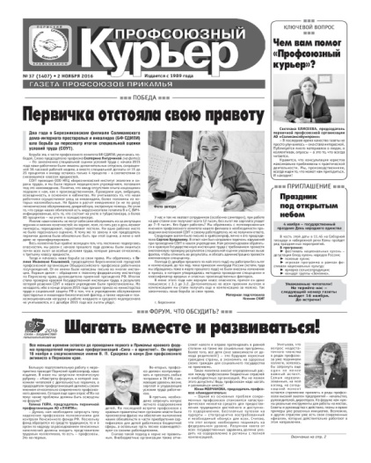
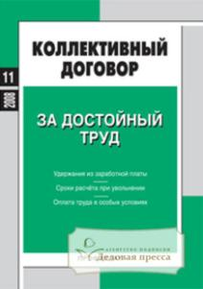
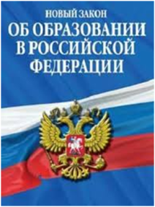
Информирование членов профсоюза осуществляется через электронную почту образовательных учреждений. Наличие информационных уголков в ППО

Организация и проведение конкурса
«Учитель года -2019»
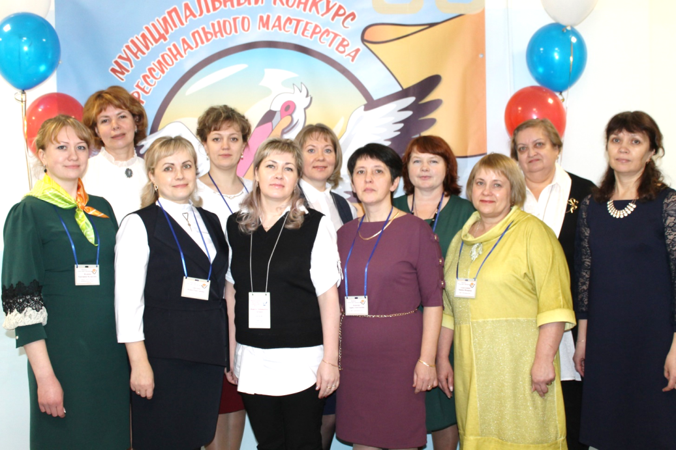
Номинация: «Учитель общего образования»

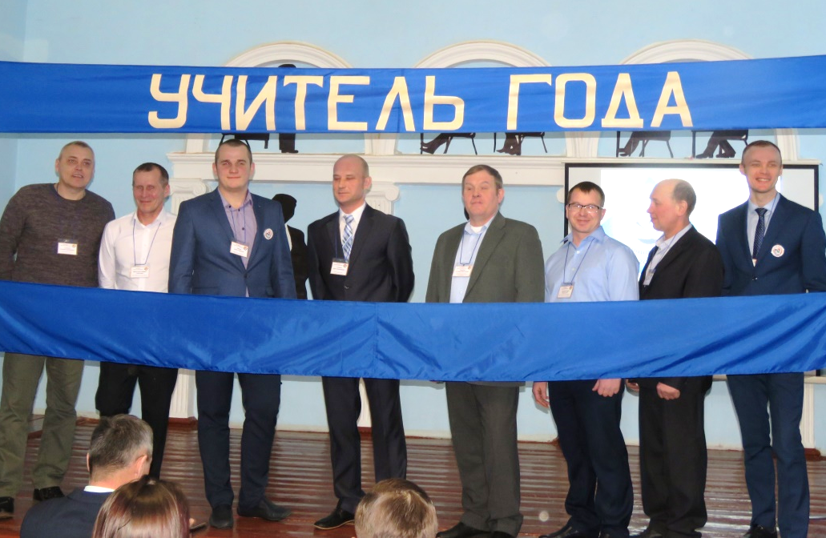

Номинация: «Мужчина в образовании»

Компетентное жюри

«Битва хоров»
В рамках празднования Дня Учителя, был организован конкурс педагогических хоровых коллективов образовательных организаций Ильинского района.
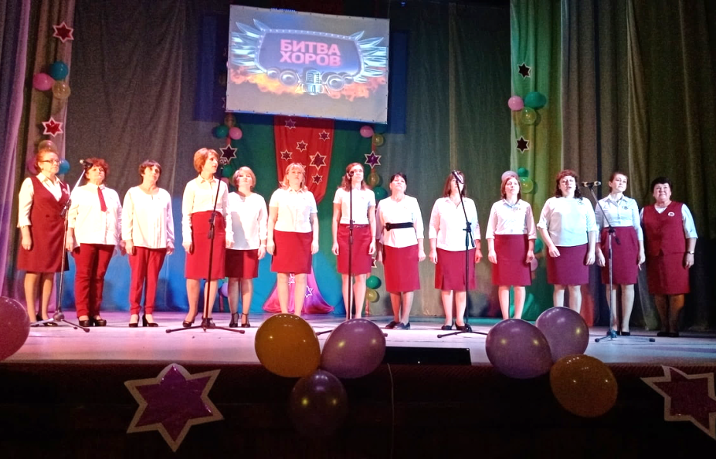
Коллектив МБОУ «Ильинской СОШ №1»

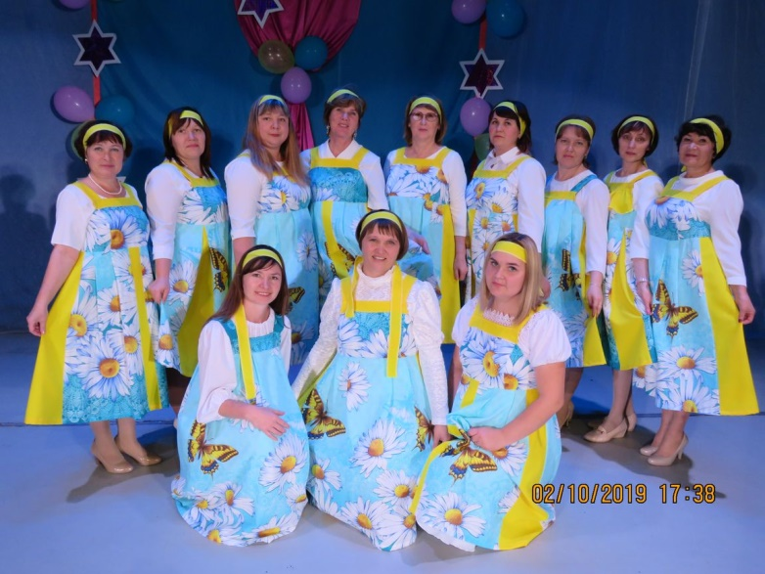
Коллектив МБОУ «Сретенской СОШ»

Коллектив МБОУ «Чермозской СОШ им. В. Ершова»
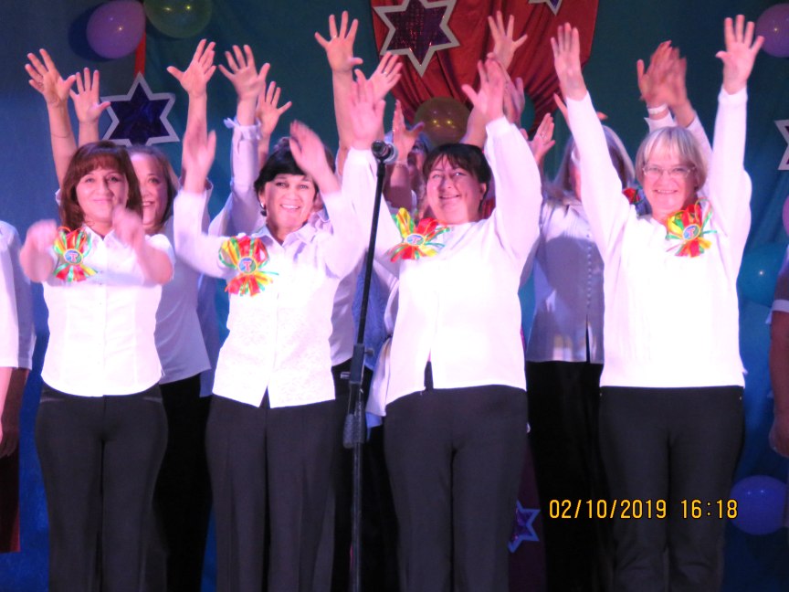

Строгое, но справедливое жюри
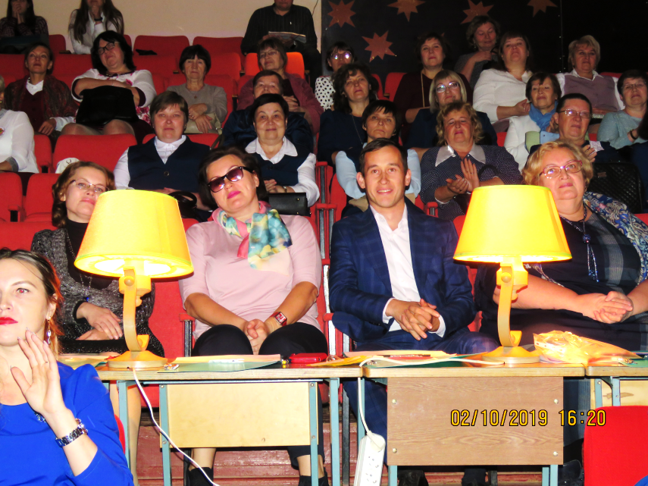

Работа с молодым педагогическим коллективом.
С 2016 года работает районная Школа молодого педагога.
Ежегодно на первых заседаниях традиционными стали встречи с главой района А. И. Красноборовым, В.А. Рябковой- зам. главы по социальным вопросам и другими представителями администрации Ильинского городского округа.
В мае 2019 г. приняли участие во втором автопробеге молодых педагогов по маршруту Пермь - Кунгур- Ленское -Пермь в составе педагогов из Ильинской СОШ №1, Ивановской СОШ, д/с «Солнышко», «Росинка»
В ноябре участвовали в III зимней экспедиционной школе, на которой присутствовали молодые педагоги «Ильинской СОШ №1».
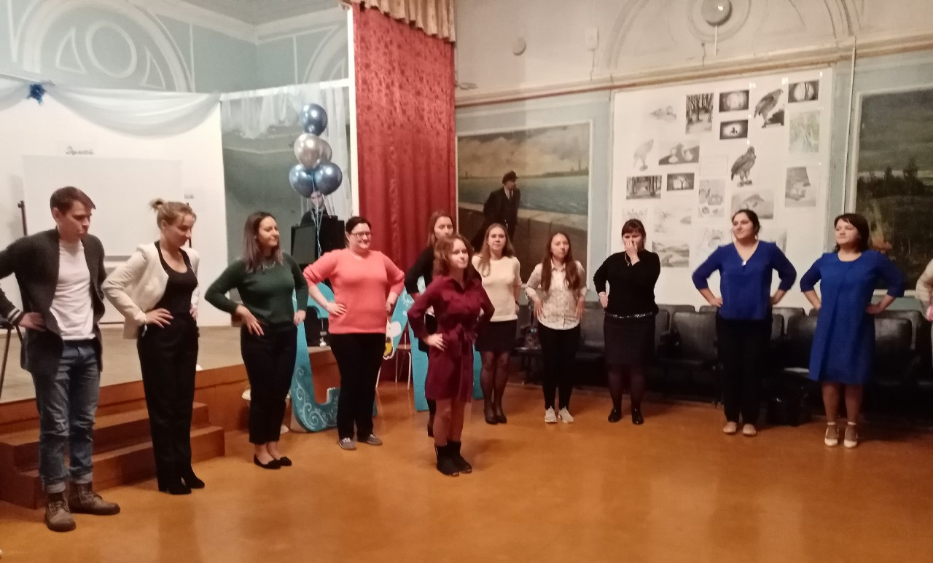
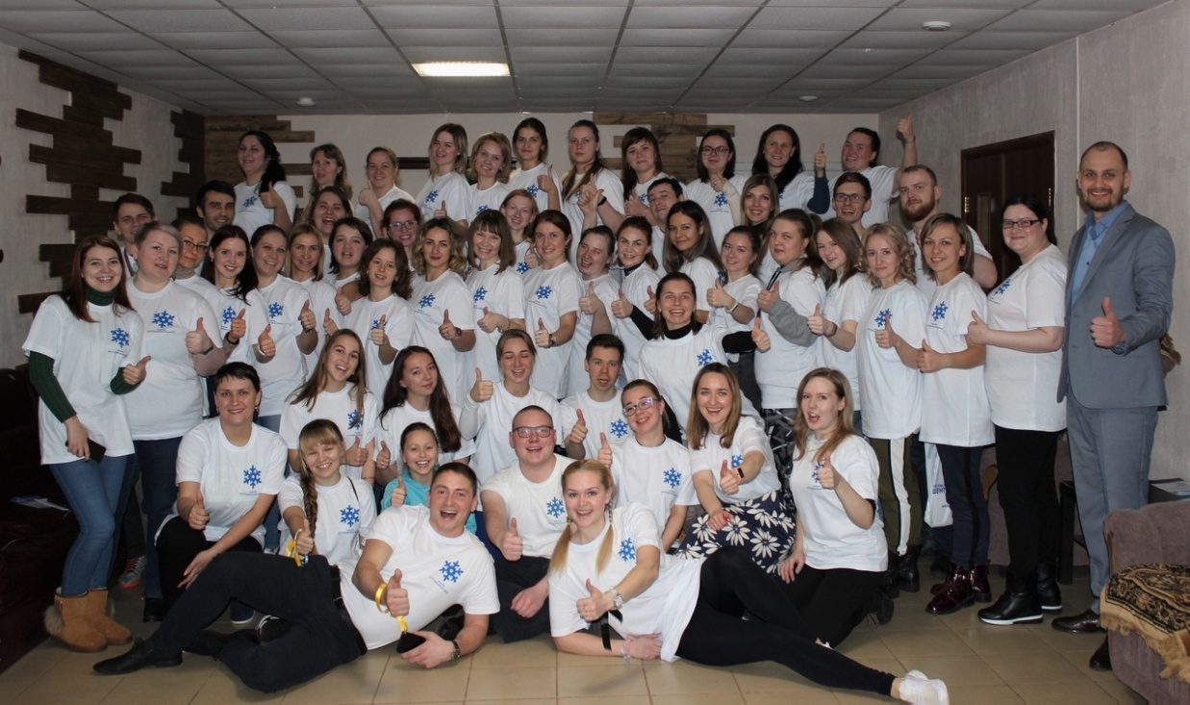
ЗДОРОВЬЕ И ОТДЫХ
ППО | 2019
1. МБОУ «Васильевская ООШ»
2. МБОУ «Дмитриевская ООШ» | 1
3. МБОУ «Ильинская СОШ №1»
4. МБОУ «Сретенская СОШ»
5. МБОУ «Посерская ООШ»
6. МБОУ «Кривецкая ООШ»
7. МКОУ «Чермозская КШИ»
8. МБОУ «Каменская ООШ»
9. МБУ детский сад «Теремок» | 3
10. МБУ детский сад «Солнышко»
11. Управление образования
Не члены профсоюза | 2
ИТОГО: | 6

Участие в программе «Отдыхай с профсоюзом»
Не достаточно активны члены профсоюза в реализации данного направления деятельности. За отчетный период посетили: ледовое шоу И. Авербуха, театральные постановки и групповые турпоездки.
ЭЛЕКТРОННЫЙ ПРОФСОЮЗНЫЙ БИЛЕТ - НОВЫЙ МИР ВОЗМОЖНОСТЕЙ!
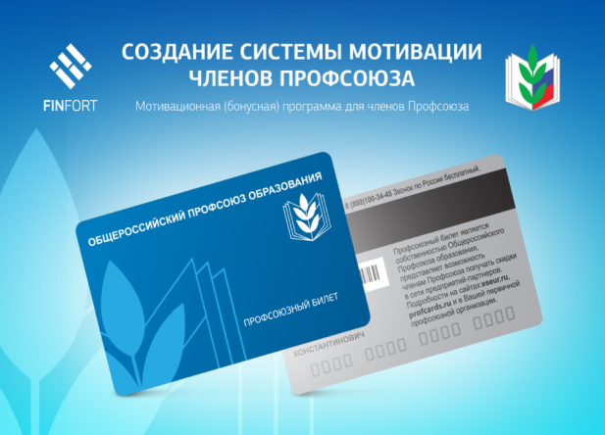
Все члены профсоюза Ильинской РТО имеют электронный профсоюзный билет.

